第十届全国高聚物分子与结构表征学术研讨会第三轮通知
北京 2016年10月15日-18日
主办单位 中国化学会高分子学科委员会分子表征学科组

承办单位 中国科学院化学研究所

协办 北京市龙智达科技开发有限公司
东曹（上海）生物科技有限公司

网络支持 中国聚合物网 www.polymer.cn

由中国化学会高分子学科委员会分子表征学科组主办、国家自然基金委员会以及北京分子科学国家实验室资助，中国科学院化学研究所承办的“第十届全国高聚物分子与结构表征学术研讨会”将于2016年10月15-18日在北京召开。来自全国各地的专家、学者将共同研讨高聚物表征领域中关注的课题，热诚欢迎全国高分子同行踊跃参加。

一、大会邀请报告名单
本次会议得到各位同仁的大力支持和鼎力相助。受邀参加本次会议的既有大家耳熟能详的知名专家学者，也有在高分子表征领域崭露头角的新生代学者。本次大会邀请报告将以青年学者如下：
姓名 | 单位 | 报告题目
刘光明 | 中国科技大学 | 高分子的离子特异性效应
崔树勋 | 西南交大 | 高分子单链的本征弹性及其数理模型
廖洪刚 | 厦门大学 | 纳米材料及MOF生长原位液体TEM研究
朱才镇 | 深圳大学 | 取向体系2D SAXS分析方法的建立及其应用
许小娟 | 武汉大学 | 聚多糖分子链构象的确定及构效关系

二、日程安排
2016年10月15日：全天报到
2016年10月16日-17日：大会报告，分会报告及墙报
2016年10月18日：离会/自行选择旅游（自费）

三、会议费用及付款方式
1.会议注册费每人1550元，学生（凭学生证）每人850元。
2.付款方式（请在附言上注明姓名和polymer2016）：
（1）银行汇款
开户银行：北京银行中关村支行
户 名：中国化学会
账 号：01090302900120105010704
（2）现场缴纳
报到当天现场现金或刷POS机缴纳。

四、报到
（1）第十届国高聚物分子与结构表征学术研讨会报到地点为北京西郊宾馆（北京海淀区王庄路18号）。报到时间：2016年10月15日8:00-21:00。
（2）报到时，请确认您的注册信息及交费信息并领取会议资料、就餐券和注册费发票等。代表核对所领资料确认并签字。未交费代表现场交费后办理上述事宜。
（3）汇款的老师或同学，请在报到时提供汇款凭证，以便于开具相关发票。在校学生报到时请出示学生证。

五、住宿
（1）预定北京西郊宾馆的代表可以先到酒店大堂报到地点办理报到手续后，再办理入住手续。请各位务必在9月10日之前根据会议日程和自己的行程在会议网站订好酒店。
（2）会议期间，如拼房入住客人中有一位提前退房，则剩下的一位客人需要支付整间房的费用；或与酒店服务台联系调整房间，与其他客人合住。
（3）会议期间代表的住宿费用请与酒店结算。若需延长住宿，在办理入住手续时，请向酒店服务台询问。

六、会议
（1）开（闭）幕式及大会报告在北京西郊宾馆一号楼银杏大厅举行，大会报告30分钟。分会报告在第五、六、中北、一、八+九会议室举行。分会邀请报告、分会口头报告20分钟，均包含5分钟讨论时间。研究生论坛口头报告12分钟，包含2分钟讨论时间。组委会提供电脑和投影仪。原则上所有报告不得由他人代讲。
（2）墙报展板由组委会统一提供并编号(具体编号见程序册)。每篇论文一块展板，展板尺寸为90cm（宽）×120cm（高）。大会将由组委会组织专家评选出8篇优秀墙报，予以奖励。
（3）具体日程参考程序册。

七、用餐
会议期间，代表在北京西郊宾馆五号楼一层赏园餐厅就餐。代表凭餐券就餐。

八、乘车路线
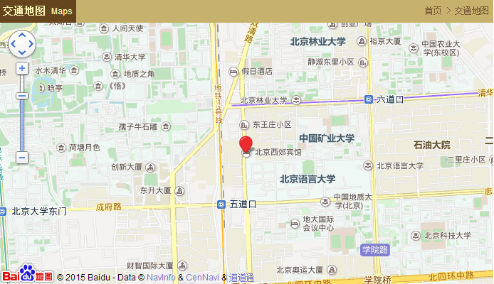
距天安门广场15公里，可搭乘地铁在西直门站换乘轻轨13号线至五道口站，步行10分钟即可到达。
距首都机场30公里，可搭乘机场班车五线（首都机场-中关村）至学院桥站可换乘375、331路至语言学院站下或搭乘出租车10分钟即可到达。或搭乘首都机场轨道客运专线至终点站东直门，可换乘轻轨13号线至五道口站，步行10 分钟即可到达。
距北京站17公里，可搭乘地铁在西直门站换乘轻轨13号线至五道口站，步行10分钟即可到达。
距北京西站16公里，可搭乘694路至明光桥北站换乘375路至语言学院站下，步行约5分钟即可到达。
距北京北站7公里，可搭乘轻轨13号线至西直门站即可到达。
距北京南站20公里，可搭乘地铁4号线至西直门站换乘轻轨13号线至五道口站下，步行约10分钟即可到达。

九、特别提醒
请参会代表务必及时在网站预定客房，并买好回程车票或机票。

十、联系地址
北京市海淀区中关村北一街2号中国科学院化学研究所，
“第十届全国高聚物分子与结构表征学术研讨会”秘书组
邮编：100190
电话：010-82619667（赵老师），
传真：010-62657919
E-mail：zhaoning@iccas.ac.cn
会议网站：http://www.polymer.cn/polymer2016/

